Projet Personnel

Création d’un Jeux Vidéo

JRPG

**Asset :** <https://drive.google.com/file/d/1EAhzmzLMoiVUnGtSjiWCC_TNVNoBWRcO/view?usp=sharing>

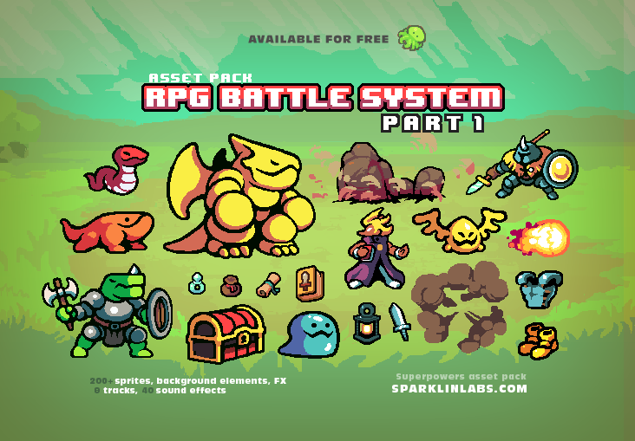

**Concept :** RPG au tour par tour dans un monde fantaisiste. On contrôlerait un groupe de héro 4 personnages (un guerrier, un mage, un archer et un paladin) dans un petit open world découper en biome où ils rencontreront différents types de monstre afin de prendre de l’expérience et récupérer des objets qui leurs permettront de battre un boss.

**Fonctionnalités :**

**Le système de combat :**

* Tour par tour
* Système de combat comme Pokémon
* Statistique des personnages : PV, Attaque, Armure, Initiative (ou vitesse), taux de coups critique, Dégâts coûts critique, Points de magie (pour l’instant pas de différence entre attaque à distance et corps à corps, on reste simple)
* En fin de combat gain d’expérience pour nos héros + gain d’argent + équipement / consommable

**La carte du monde :**

* Petite map avec quelques biomes différents avec rencontre de monstre différents et loot différents
* Echoppe : acheter / vendre : équipement et consommable
* (Facultatif) Forge : Fusion d’équipement
* 1 ou plusieurs Bosse final

**Plan de développement :**

**Phase 1 : Le système de combat**

·         Créer la scène du combat

* Background + 2 sprites (Ennemi, Avatar)

·         Création des entités joueur et ennemi (PV, attaque …)

|  |  |  |
| --- | --- | --- |
| Général | Allié | Ennemi |
| Stats (Pv - Att - Vit - Armure - TC - DC) | Inputs - Système d’attaque | “IA” |
| Système d’attaque (target - int) |  |  |
| Système vie |  |  |

·         Création du système de tour par tour

* Début(tour)
* Liste [4 alliés puis 4 ennemies]
* Trier la vitesse en fonction de la vitesse
* Liste[i=0] joue -> Liste[i=1] … Liste[i=8]
* Fin(tour)

JOUE =

* Savoir si Allié ou Ennemie
  + Si allié :
    - Début (Joue)
    - Input (Attaque)
    - Fonction (Attaque) -> Retirer des pdv à une cible (Entité par attaque)
    - Fin (Joue)

- Si ennemi :

- Début (Joue)

- Fonction (IA)

- Fonction (Attaque) -> Retirer des pdv à une cible (Entité par attaque)

- Fin (Joue)

·         Effectuer les premiers tests de combats

·         Pouvoir générer des combats avec différents monstres.

**Phase 2 : Système de Expérience des personnages**

* Ajouter de l’expérience au personnage
* Ajouter récompense de fin de combat : expérience
* Implémenter système de level up (augmentation des statistiques des héros)
* (Facultatif) arbre de compétence

**Phase 3 : La carte du monde**

* Créer une petite map random pour les tests
* Système de déplacement du groupe sur la map
* Implémenter le système de rencontre aléatoire du combat

**Phase 4 : (Facultatif) Gestion du loot et des récompenses**

* Implémenter système d’équipement + consommable (potions) pour nos héros
* Création de shops sur la map pour acheter / vendre équipement et consommable
* (Facultatif) Création Forge pour fusionner de l’équipement (système pyramidales)
* Ajouter récompense de fin de combat : argent + équipement

**Phase 5 : Finalisation**

* Création de la vraie map
* Création de l’histoire et du lore du jeu (Système pyramidales)